هيئة مقاومة الجدار والاستيطان
هيئة مقاومة الجدار والإستيطان
التقرير الأسبوعي للإنتهاكات الإسرائيلية المتعلقة بالجدار والإستيطان
(4- 10 كانون الثاني 2018)
وزير جيش الاحتلال الاسرائيلي يعطي تعليماته ببدء اجراءات شرعنة البؤرة الاستعمارية حفات جلعاد
عشرات الاعتداءات المنظمة للمستعمرين بحماية جيش الاحتلال
في التقرير أيضا
- خطة اسرائيلية جديدة لتوسيع البناء الاستعماري في الضفة الغربية المحتلة .
- خطة للحفاظ على التفوق الامني للمستوطنين وادخال التكنولوجيا المتطورة في البنية الامنية.
- المصادقة بالقراءة الاولى على قانون اعدام الاسرى الفلسطينين.
- شهيدين وعشرات الاصابات خلال المواجهات الرافضة لقرار ترامب.
- قطع 50 شجرة زيتون في دير الحطب.
- 2500 وحدة استيطانية في أكثر من 20 مستوطنة.

رصد التقرير الأسبوعي للفترة من (4- 10 كانون ثاني 2018 ) الصادرة عن هيئة مقاومة الجدار والاستيطان مجموعة جديدة من الاعتداءات نفذتها قوات الاحتلال الإسرائيلي وعصابات المستعمرين. اسفرت عن استشهاد المواطنين :- رامي اسعد 38 من قرية ارطاس بعد دهسه من قبل سيارة للمستوطنين و الطفل مصعب التميمي 17 عام من قرية دير نظام خلال المواجهات مع قوات الاحتلال الاسرائيلي.
في تطور خطير لسياسات الاحتلال بدعم التوسع الاستعماري أعطى وزير الجيش الاسرائيلي تعليماته ببدء اجراءات شرعنة البؤرة الاستعمارية حفات جلعاد والتي اقيمت عام 2002 على يد المستوطن ايتاي زاخ بمحاذاة الشارع رقم 60 المار بالقرب من قرية جيت غرب نابلس وحتى العام 2015 استولى على اراضي قرية جيت واستعمر في المكان 40 من عائلات اكثر المستعمرين تطرفا.
خلال شهر اكتوبر عام 2010 زار "رئيس دولة الاحتلال الحالي" روبي ريفلين الذي كان انذاك عضو كنيست عن حزب الليكود بؤرة حفات غلعاد الاستعمارية وعبر لمستعمريها عن دعمه ودعم الحكومة الاسرائيلية للبؤرة وتطويرها والعمل على شرعنتها وقد انطلقت من هذه البؤرة عشرات الاعتداءات ضد المواطنين الفلسطينيين.
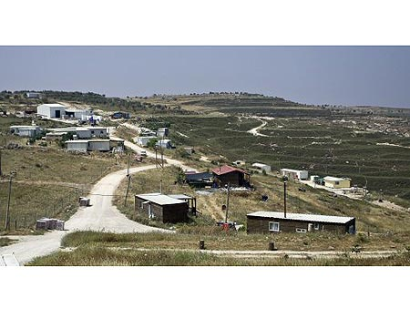

ومن جانب أخر أقر وزير الجيش الإسرائيلي، أفيغدور ليبرمان، خطة جديدة لتوسيع البناء الاستعماري في الضفة الغربية المحتلة، من ضمنها مناقصات تسويق أراض لبناء 900 وحدة سكنية جديدة في مستعمرة أرائيل، المقامة على أراضي سلفيت واستحداث حدائق عامة واستاد رياضي. كما يعقد ما يسمى "مجلس التخطيط الأعلى للإدارة المدنية"، ليمنح التراخيص اللازمة للشروع ببناء 225 وحدة سكانية إضافية في مستعمرات إضافية مختلفة، وكذلك اقرار مخططات لاحقه لبناء نحو 1145 وحدة سكنية جديدة في مختلف مستعمرات الضفة الغربية المحتلة. ستتوزع هذه الوحدات السكنية الاستعمارية الجديدة الـ 225 على النحو الآتي: 55 وحدة في "بتسال"، و9 وحدات في "أريئيل"، و79 وحدة في "حيننيت"، و8 وحدات في "بيت أرييه"، و44 وحدة في "معاليه أدوميم"، و30 وحدة في "سوسيا". أما فيما يتعلق بمخطط بناء 1145 وحدة سكانية استعمارية إضافية، فسيكون توزيعها على الشكل التالي: 27 وحدة في "معون"، و381 وحدة في "كفار أدوميم"، و11 وحدة في "اليعزر"، و16 وحدة في "بتساد"، و120 وحدة في "كرميه تسور"، و66 وحدة في مستعمرة "إفرات"، و72 وحدة في "تسوفيم"، و212 وحدة في "أورانيت"، و196 وحدة سكنية في "غفعات زيئيف".

بينما عرض نائب وزير جيش الاحتلال ايلي بن دهان خطة اطلق عليها (كيشت يونتان) وتهدف الخطة الى الحفاظ على التفوق الامني للمستوطنين وادخال التكنولوجيا المتطورة في البنية الامنية وفق بن دهان وتتضمن الخطة شق طرق التفافية جديدة في الضفة وغور الاردن بالاضافة الى تحسين طرق قائمة، وتحصينها بشكل اكبر وفرض اجراءات امنية جديدة عليها لضمان امن المستوطنين فيها ومنها الشوارع التي تحمل ارقام مثل حوارة وقلنديا.
كما سيصادق مايسمى" مجلس التخطيط والبناء الاسرائيلي الأعلى بالضفة" على بناء 1285 وحدة استعمارية بعدة مستعمرات من بينها أرائيل وعمانوئيل جنوب غرب نابلس، في حين سيتم البدء للتخطيط لبناء 2500 وحدة استعمارية في أكثر من 20 مستعمرة أخرى.

بالمقابل استولت قوات الاحتلال الاسرائيلي على كرفان في قرية شوشحلة في بلدة الخضر للمواطن مصطفى ابو عموص، والاستيلاء على جرار المزارع قصي عبدالمنعم أبو ريدة أثناء عمله في أرضه في بلدة قصرة.
وعلى صعيد متصل نفذت عصابات المستعمرين عدد من الهجمات والاقتحامات للمسجد الاقصى المبارك في مدينة القدس وقبر يوسف في مدينة نابلس بحجة اداء طقوس دينية، كذلك قطع مستعمرو مستعمرة الون موريه 50 شجرة زيتون في قرية دير الحطب للمواطن محمد نايف عمران.

و في استمرار لاعتداءات عصابات المستعمرين على الاراضي الفلسطينية و الممتلكات قامت صباح اليوم الأربعاء مجموعة من مستعمرو مستعمرة يتسهار المقامة على اراضي المواطنين جنوب نابلس بتجريف اراضي لمواطنين من قرية مادما بحماية من جيش الاحتلال الاسرائيلي حيث قامت الجرافات بتجريف وشق طرق في منطقة القعدات شرق بلدة مادما.

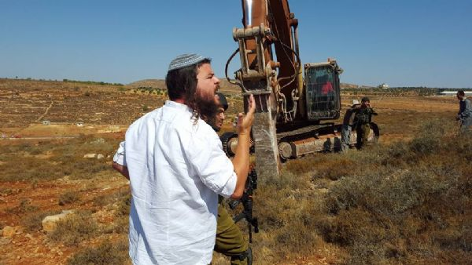
صورة وثقتها وكالة وفا لعمايات التجريف في اراضي قرية مادما

وفي استمرار للجرائم و الاعتداءات المنظمة التي تمارسها المجموعات المنظمة من المستعمرين باشراف من جيش الاحتلال فقد شهدت محافظة نابلس من بعد فجر اليوم الأربعاء عمليات عربدة و اغلاق طرق و تكسير لأكثر من عشر سيارات لمواطنين فلسطينيين و كان ابرز هذه الاعتداءات محاولة قتل المواطن أيمن فاروق عبدات من بلدة عورتا جنوب نابلس حيث قام غلاة المستعمرين بتحطيم سيارته و الاعتداء عليه مما أدى لكسور في يده اليمنى .
كما ووثق عشرات الاعتداءات على منازل المواطنين في كل من حوارة وبورين و مادما و عصيرة القبلية و محاولات لاقتحام البلدات المذكورة من قبل عصابات المستعمرين.
صورة لوكالة دوز تظهر سيارة المواطن ايمن عبدات الذي تعرض لمحاولة قتل على أيدي عصابات المستعمرين يوم أمس
.

